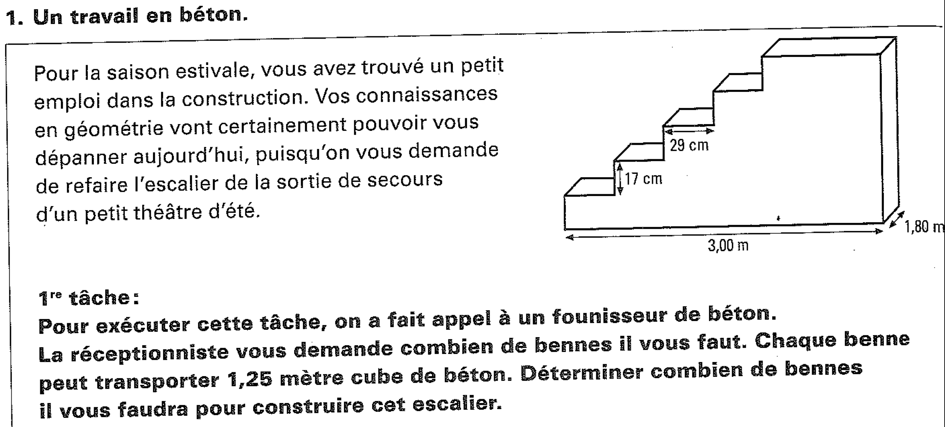

|  |  |
| --- | --- |
| Ce que je sais | Ce que je cherche |
|  |  |

|  |  |
| --- | --- |
| Ce que je sais | Ce que je cherche |
|  |  |

